文件共享服务软件设计说明
20171215 | Zhangtao create

需求分析
总所周知IM通信是当今互联网世界的第一大需求，其中QQ中的文件传输服务是我们经常使用的功能，这验证了文件传输是日常生活不可或缺的刚需。但是存在一些严肃办公的场合，比如说一个局域网下大家协同办公但是制度不允许使用通信不安全的QQ工具，又比如涉及到多台服务器的服务部署时需要把一个文件拷贝多台不同的机器上的场景；在这些场景下，可以使用一些ftp的开源工具，但是普遍存在安装麻烦、配置复杂、不能跨平台部署的问题。
针对以上问题，以及一些特殊的场景，梳理了如下几点需求：
- 存在不能使用QQ等娱乐属性偏重的工具的场景；
- 部署安装完整的ftp服务，流程太复杂，而实际需求要求快速，小众；
- 需要一套代码，实现跨平台的运行使用；
- 存在需要快速开发，实现自定义功能的个性化场景；
故本项目为了解决以上问题，选择开发一个极易部署可跨平台的文件传输共享服务。

二、设计原理
对一个文件传输服务来说，可以选择复杂的ftp协议来进行实现，但是本项目的服务针对的是局域网环境下的工作场景，故可以将文件传输的服务进行简化实现即可。
采用的开发语言是python，支持python2.x，整个软件系统可以拆分为文件传输客户端，
文件接收服务端，文件HTTP服务器三个模块，其中文件传输客户端与文件接收服务器以TCP长连接实现文件的字节流传输，文件http服务提供一个文件列表页面使得管理员或用户查看当前服务器上的文件变化。
采用的原理是自定义的一套文件传输协议，先告知服务器要传输的指令与文件，在服务器完成基本的初始化工作之后，接下来客户端再进行实质的文件数据传输，当协议解析指令出现EOF时，完成一次完整的文件传输工作。
这套解决方案的优势是，选择python做开发极大的提高了编码效率，选择自定义的文件传输协议简化的了传输流程，可以方便日后更复杂需求的定制化。

三、详细设计

1.模块分解
文件服务器

文件传输客户端
磁盘

文件管理后台

核心数据结构
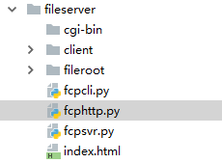
因为python语言特性，实现本系统直接使用的原生的tuple，list，string的数据结构，这些数据结构本身都是C语言在底层做了高效的实现。

本服务的网络通信核心，采用的是Python自带的库SocketServer，CGIHTTPRequestHandler。

接口
服务端运行:
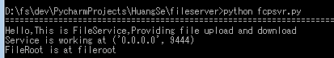

客户端运行：
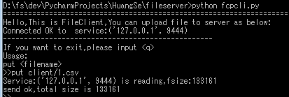

WEB端运行：
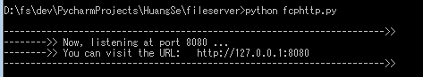

流程
客户端
服务端
WEB端

Put filename
File init

ready

Send file chunk
Chunk save
Send EOF flag
Save finish

Visit

Web

5.界面设计
首先要确保python fcphttp.py指令得到成功的运行；
这之后可以，在浏览器输入URL
http://127.0.0.1:8080/

首页，点击 查看我的文件列表
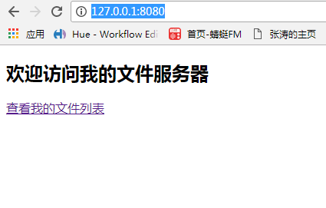
进入如下文件列表呈现页面
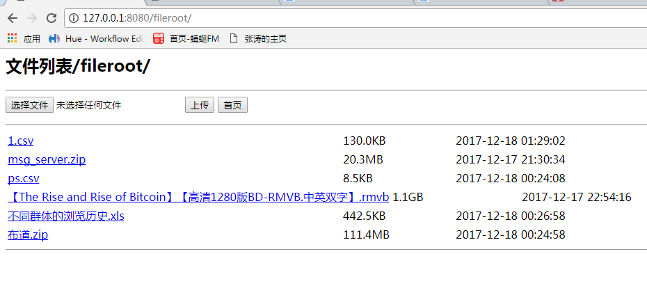

在文件列表页，提供的功能点如下：
- 上传
- 选择列表的文件项，实现文件下载。
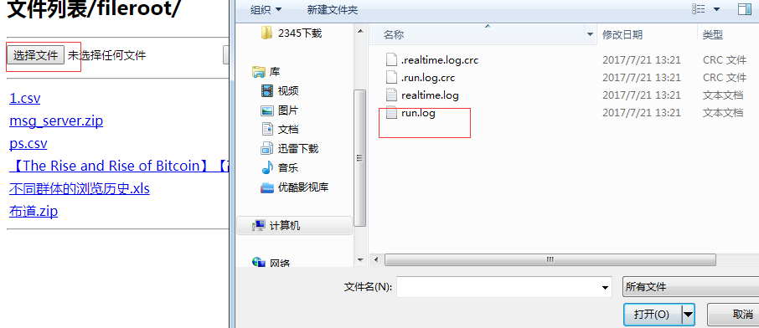

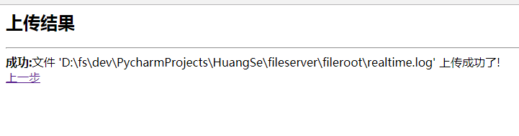

文件的下载功能
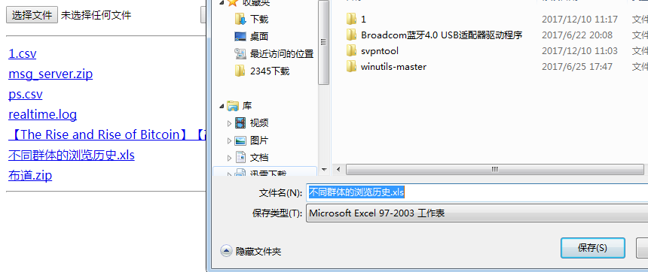

数据处理
因为本系统旨在实现的文件的传输与分享服务，唯一的数据就是文件，文件就存在在运行服务的目录fileroot之下。

把fileroot这个目录映射到httpsvr之下，就实现了一个简单的文件共享服务。

四、遇到的问题与不足
本项目的核心是基于socket的网络编程，包括提供WEB服务的功能都是使用python原生开发，并没有借助第三方nginx、apcache专业的WEB服务器。在开发此项目中遇到问题如下：
- 对TCP传输协议的理解，在学习FTP协议的基础上简化出一个满足需求的文件传输协议。
- Socket编程中 listen、accept、send，recv 中的api调用，使用起来虽然简单，但是具体的参数设置，需要经历反复的调整才能达到在特定网络下传输速度的要求。
- 对异常的处理，需要熟悉python编程的严谨的风格。
- 需要了解http协议，实现http协议的get，post过程，在具体的调试中可以使用浏览器的自带的开发工具进行抓包分析

本项目虽然功能简单，但是却涉及了开发一套网络程序的C/S架构，B/S架构两个方面，
因为时间仓促，网络模块使用了多线程处理IO问题的模式，这使得该系统不适用高并发的场景。WEB服务器只是简单的展示了页面，这使得系统本身存在安全隐患。

总结
这是一次完整的软件设计，与项目开发的过程，通过此次项目实现，发现了很多现实场景下可以改善的软件服务。然而选择一门简单的语言做开发，可以忽略语言的语法细节，把精力放在如何构造一个产品，如何解决问题身上。
通过完成此项目，进一步熟悉了网络服务常用的两种架构，产出的文件共享服务可以直接用在日常生活中，随着使用体验的积累，做进一步的完善。

